YC_559 Văn bản đến/ Báo cáo in sổ: Bổ sung xuất excel báo cáo in sổ văn bản đến tương ứng với hiển thị trên web

1.1 Mô tả yêu cầu thay đổi
Hiện trạng:
Báo cáo xuất ra đang không giống hiển thị trên web
Thay đổi:
Template xuất ra cần giống hiển thị trên web

1.2 Mô tả thay đổi CSDL
N/A

1.3 Chi tiết chức năng

1.3.1 Thông tin chung
Khi xuất PDF, WORD, EXCEL thì các cột cần giống hiển thị trên web cho tất cả các mẫu sổ tải xuống

1.3.2 Màn hình
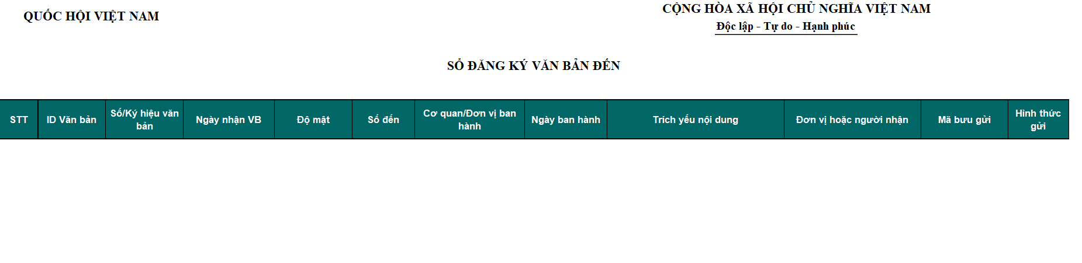

1.3.3 Mô tả chi tiết các thành phần
STT | Tên | Kiểu dữ liệu  [Độ dài dữ liệu] | Input/Output | Giá trị khởi tạo | Mô tả (Mapping với CSDL nếu có)
1. | STT | Label | O |  | Số thứ tự tự động tăng
 | ID Văn bản | Label | O |  | Mapping doument_receive.documentReceiveId
 | Số/Ký hiệu văn bản | Label | O |  | Mapping doument_receive.documentCode
 | Ngày nhận văn bản | Label | O |  | Mapping doument_receive.receiveDate
 | Độ mật | Label | O |  | Mapping: Book_document.security_id / Book_document.security_name
 | Số đến | Label | O |  | Mapping doument_receive.bookNumber
 | Cơ quan/Đơn vị ban hành | Label | O |  | Mapping doument_receive.publishName
 | Ngày ban hành | Label | O |  | Mapping doument_receive.publishDate
 | Trích yếu nội dung | Label | O |  | Mapping doument_receive.abstract
 | Đơn vị hoặc người nhận | Label | O |  | Mapping doument_receive.receive_user_id, receive_group_id hiển thị tên
 | Mã bưu gửi | Label | O |  | Mapping doument_receive.post_code
 | Hình thức gửi | Label | O |  | Mapping doument_receive.RECEIVE_TYPE_NAME

1.3.4 Luồng nghiệp vụ
- Người dùng truy cập vào menu Văn bản đến mục Báo cáo in sổ
- Tại báo cáo in sổ người dùng chọn mẫu muốn in và nhấn Tải xuống
- Hệ thống tải xuống theo mẫu người dùng nhận

